**Rešitve**

**ZGODOVINA 8: četrtek, 16.4.2020**

**UTRJEVANJE DEMOKRACIJE**

1. **Na prelomu 19. v 20. stoletje so v mnogih državah uvedli splošno volilno pravico za moške. Že v drugi polovici 19. stoletja so nastale politične stranke.**

|  |
| --- |
| **Politične stranke** |
| **KONSERVATIVNA STRANKA** |
| **LIBERALNA STRANKA** |
| **SOCIALDEMOKRATSKA STRANKA** |
| **SOCIALISTIČNA STRANKA** |

|  |
| --- |
| **Opis političnih strank** |
| **Zagovarjala je pravice delavcev. Spremembe naj bi delavci dosegli z revolucijo in s prevzemom oblasti.** |
| **Zagovarjala je pravice delavcev. Spremembe naj bi delavci dosegli po mirni poti, z zakoni v parlamentu.** |
| **Podpirala je interese plemstva, cerkve in**  **kmetov.** |
| **Podpirala je interese meščanstva.**  **Zavzemala se je za gospodarsko svobodo.** |

1. **V 19. stoletju je nastalo je gibanje za žensko enakopravnost. Ženske so zahtevale:**

* **pravico do lastnine,**
* **pravico do ločitve,**
* **pravico do izobraževanja in**
* **žensko volilno pravico.**

**Borke za žensko volilno pravico imenujemo sufražetke. Ženske so volilno pravico dobile po 2. svetovni vojni.**

1. **Politični in gospodarski razvoj posameznih držav:**

**VELIKA BRITANIJA:**

* **oblika vladavine: parlamentarna monarhija**
* **viktorijska doba (po komu, koliko časa): kraljica Viktorija na prestolu 64 let**

**FRANCIJA:**

* **oblika vladavine: republika**

**ZDA:**

* **oblika vladavine: republika**
* **predsednik leta 1860: Abraham Lincoln**
* **1861 – 1865: ameriška državljanska vojna**
* **zmagovalec v državljanski vojni: sever**
* **razlika med severom in jugom: sever industrijski in razvit ter je nasprotoval suženjstvu, jug nerazvit in usmerjen v plantažno kmetijstvo ter se trudil za ohranitev suženjstva**
* **rezultat ameriške državljanske vojne: odprava suženjstva**
* **razvoj demokracije: enake pravice za vse državljane ZDA, volilna pravica za vse**

**RUSIJA:**

* **vladal: car**
* **gospodarsko: zaostala**
* **uveljavitev demokracije: zelo počasi (parlamenta ni bilo, cenzura, tajna policija, izgon v Sibirijo, fevdalizem do 1861)**

**JAPONSKA:**

* **začetek modernizacije (reforme): vojska, izobraževalni sistem, industrija (novosti po zgledu zahoda)**
* **1905: vojna z Rusijo – Japonska zmaga**

**KITAJSKA:**

* **reforme: vojska, šolski sistem, niso bile izpeljane temeljito**
* **vojna: dve vojni z Veliko Britanijo – v obeh Kitajska poražena**
* **rezultat vojne: otok Hongkong postane britanska kolonija**

1. **Pojmi:**

* **parlamentarizem = oblika vladanja, v kateri je vlada odgovorna parlamentu (skupščini)**
* **rezervat = območje, kjer živijo Indijanci pod nadzorom ameriške vlade**
* **absolutna oblast = vladar ima vso oblast, državo vodi sam**

KONEC:

Oglej si slike. Ustno odgovori na vprašanja oz. razmisli o odgovorih. O odgovorih se bomo pogovorili na razredni uri naslednji teden.

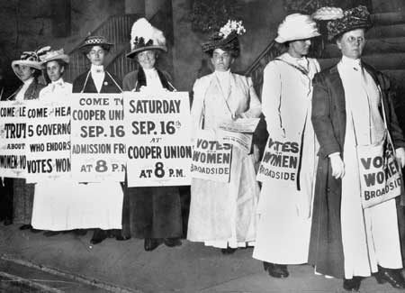

Razmisli, kaj predstavljajo plakati? Kaj piše na njih? Podobno sliko imaš v učbeniku.

Plakati predstavljajo boj žensk za splošno volilno pravico. Piše: Volilna pravica ženskam. (Votes for women.)

 Kdo je bila gospodična? Zakaj je pomembna? Kaj je bila po poklicu?

Florence Nightingale. Ustanovila je šolo za medicinske sestre. Bila je medicinska sestra.

 Kdo je možakar na sliki? Kako je umrl? Kaj to pomeni?

V U, str. 100 preberi Ali veš? A. Lincoln (16. ameriški predsednik, v času ameriške državljanske vojne). Bil je izveden atentat nanj (napad in umor pomembne osebe iz političnih vzrokov).

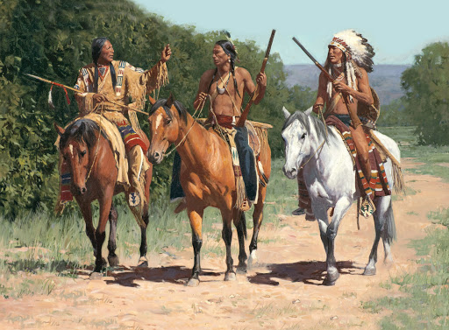 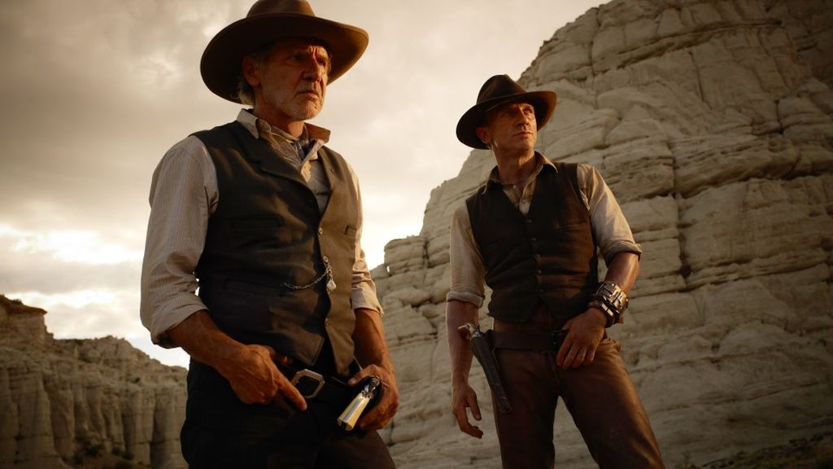

Razmisli o likih kavbojev in Indijancev, ki si jih spoznal v filmih ali knjižnih delih.

Kako so bili ti liki prikazani? Kavboji pogumni, orožje, močnejši od Indijancev, urejajo težave z Indijanci. Indijanci povzročajo težave.

Kaj je vplivalo na rojstvo mita, legende o kavbojih? Spopadi z Indijanci, ameriški zahod (Teksas, ranči…).

Kako ta mit prikazuje kavboje? Kot dobre, zmagovalce.

Kaj nas danes, spominja na kavboje in njihovo življenje? Pust, razstave in delavnice v muzejih.

Kaj pa na Indijance? Tudi pust, razstave in delavnice v muzejih.

*Če imaš čas, si lahko prebereš v U za zgodovino, str. 112, Moja zgodba: Sedeči bik.*

*Vir slik: internet.*